GUÍA DE HISTORIA, GEO. Y C. SOCIALES

Nombre: | Curso: 2°A | Fecha: semana N° 15
¿QUÉ APRENDEREMOS?
Objetivo (s): (OA 1)
Describir los modos de vida de algunos pueblos originarios de Chile en el período precolombino, incluyendo ubicación geográfica, medio natural en que habitaban, vida nómade o sedentaria, roles de hombres y mujeres, herramientas y tecnología, principales actividades, vivienda, costumbres, idioma, creencias, alimentación y fiestas, entre otros.
Contenidos: Pueblos originarios de chile, mapuches
Objetivo de la semana: Conocer características generales de algunos pueblos originarios de Chile y algunas específicas del pueblo mapuche, por medio de guía y texto escolar.
Habilidad: Conocer

¿Qué necesito saber?
Para comenzar necesitas saber de qué se trata la habilidad de CONOCER y acciones de PUEBLO ORIGINARIO.

Entonces:
Conocer: una acción que realizamos con el fin de tener una idea de algo o de alguien y, así poder decidir y actuar en relación a ello.
Pueblo originario: son aquellos pueblos de la antigüedad que no sólo se definen por su lengua, cultura e historia, sino también en base a su ADN (características físicas y de comportamiento)

- ESCRIBE LA FECHA Y OBJETIVO DE LA CLASE EN TU CUADERNO.

Hoy es __________________ _____ de ______________ del año ____________.
(Día de la semana) (nº) (mes) (nº del año)


Durante estas clases, podrás aprender acerca de los “Pueblos originarios de nuestro país”, diferentes características de ellos, aspectos culturales, modos de vida, actividad económica, ubicación geográfica, entre otras.
Por mucha atención.

¿Qué es un pueblo originario?

Se entiende por pueblos originarios a aquellas personas, que históricamente preexisten en un lugar. Habitualmente se reconocen con características físicas, sociales y culturales parecidas, dentro de un territorio.
Te muestro algunos de ellos (Ver texto historia página 58 y 59)

Video relacionado https://www.youtube.com/watch?v=bKgIoFzbrKg&t=23s

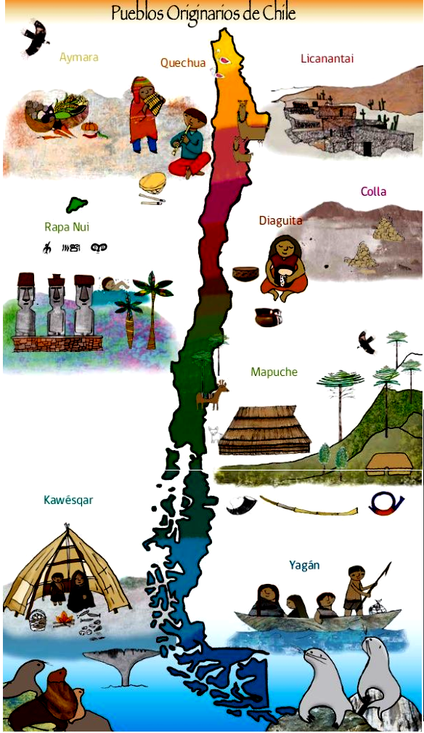

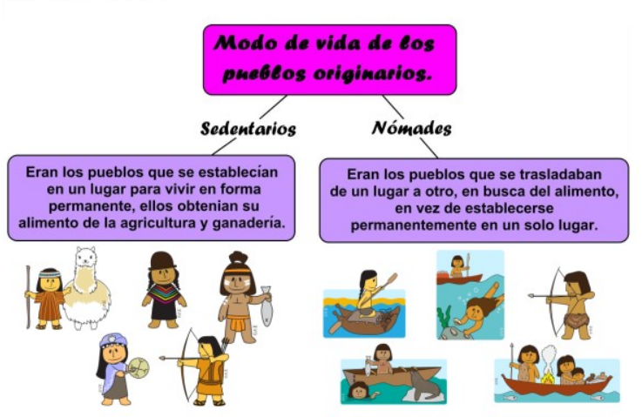

Pueblo originario y su ubicación Geográfica
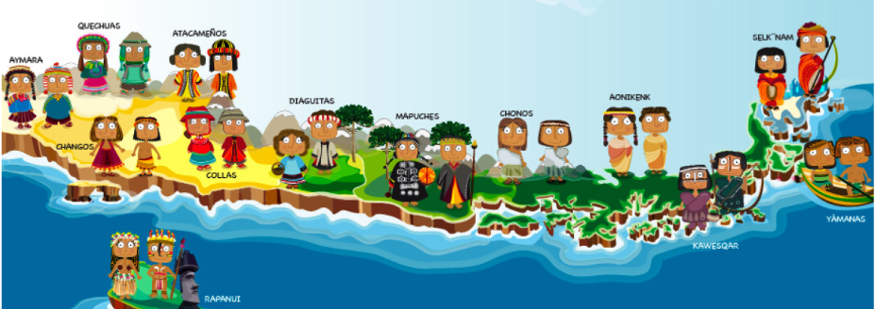

Hoy trabajaremos principalmente

- Pueblo Mapuche: Su nombre lo podemos dividir de la siguiente manera:
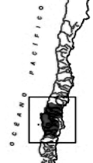
Mapu= tierra + che = gente; es decir, “gente de la tierra”

- Ubicación: vivían en la Zona Central y en la Zona Sur del actual territorio chileno.

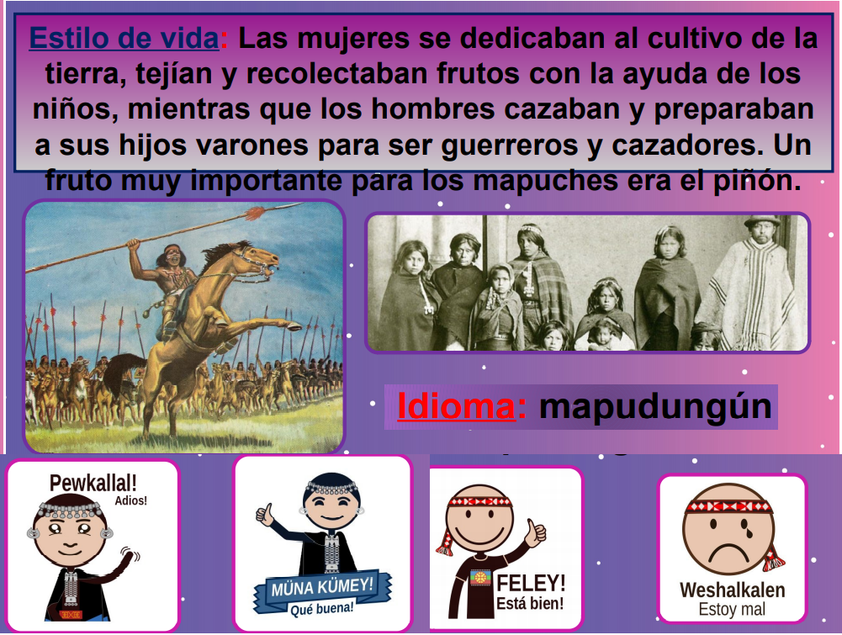

Actividad
- Observa el organizador gráfico y completa la información que falta, con la información de la guía y de tu texto páginas 60, 61. Lo transcribes a tu cuaderno.
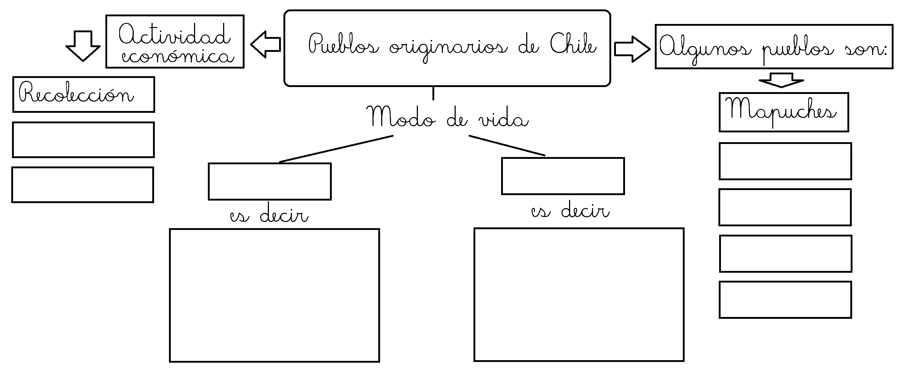

TOMA UNA FOTO DE LOS TICKET DE SALIDA Y ENVIALO A TU PROFESORA WhatsApp +56945324806

TICKET DE SALIDA Historia y Tecnología semana 15

NOMBRE: _________________________________ FECHA: _____________ CURSO: 2º

- Responde el ticket de salida en tu cuaderno.

- ¿Cómo era el modo de vida de los nómades?

El modo de vida de los nómades era _________________________________________
________________________________________________________________________
- ¿Cómo era el modo de vida de los sedentario?

El modo de vida de los sedentario era _________________________________________
_________________________________________________________________________

